**Análisis de un sistema de tickets Help Desk en la empresa SystiNET S.A. DE C.V.**

**Requisitos para el diseño de el sistema**

**Presenta:**

Calderón Argüello Rebeca Adriana

Zamora, Michoacán 2019

**Documento de Arquitectura de Software**

**IEEE-1471**

**Control del documento**

**Proyecto**

**Análisis y diseño de un sistema de tickets Help Desk en la empresa SystiNET S.A. DE C.V.**

**Titulo**

***Arquitectura del Sistema- [v1.0 al 13 de noviembre de 2019]***

**Generado por**

***Rebeca Adriana Calderón Argüello***

**Aprobado por**

***L.I. José Francisco Betancourt Ruíz***

1. **Introducción**
   1. **Propósito**

Este documento proporciona una descripción comprensiva arquitectónica del sistema, usando un número finito de vistas diferentes para representar los distintos aspectos que se requieren para capturar y transportar las decisiones significativas que han sido hechas sobre el sistema.

* 1. **Alcance**

El presente documento contiene el diseño elaborado para el sistema de tickets Help Desk, el cual es producto de un análisis minucioso de los requisitos del sistema, para poder llevar un control sobre las asesorías proporcionadas por docentes de la institución.

El documento está organizado alrededor de tres ideas principales.

1. Las características generales del diseño
2. Los requisitos atendidos por el diseño
3. Los modelos y vistas que lo detallan

Los modelos son utilizados tanto para el análisis de requisitos, como para el diseño de la solución, así como para la especificación, construcción y despliegue del sistema en su ambiente de explotación.

Los modelos son presentados por vistas o diagramas, generalmente utilizando notaciones gráficas como el UML.

Por otro lado, los programas de computadora son construidos por medio del uso de herramientas de traducción automáticas llamados compiladores, para los cuales es construida la forma lineal y más detallada la aplicación: el código fuente.

La última sección del documento indica la forma en que se puede obtener el código fuente del proyecto, así como las instrucciones de compilación necesarias para lograr la ejecución de los componentes que este código detalla.

* 1. **Usuarios Interesados**

Este documento de Arquitectura de Software (DAS), puede ser usado por todos aquellos usuarios que deseen comprender el diseño y construcción del sistema de tickets Help Desk en la empresa SystiNET, y sirve como base para que los desarrolladores de páginas webs consigan construir el bajo nivel de la aplicación usando el lenguaje que más les acomode.

* 1. **Recomendaciones de conformidad con esta práctica**

N/A

1. **Referencias**

Las referencias aplicables a este documento son:

* IEEE 830-1998 ST

1. **Definiciones, acrónimos y abreviaciones**

DAS: Documento de Arquitectura de Software.

ARQUITECTURA DE SOFTWARE: conjunto de elementos estáticos, propios del diseño intelectual del sistema, que definen y dan forma tanto al código fuente, como al comportamiento del software en tiempo de ejecución. Naturalmente este diseño arquitectónico ha de ajustarse a las necesidades y requisitos del proyecto.

DESCRIPCION DE ARQUITECTURA: colección de productos de documentación.

TIPOS DE VISTAS: especificación de una convención de cómo construir y usar una vista.Deben satisfacer la capacidad de creación y análisis de una vista.

STAKEHOLDER: Individuo, equipo u organización con intereses relativos al sistema.

ESCENARIO: especifica el comportamiento y limita el interés de un área específica del sistema para uno o varios stakeholders.

ATRIBUTOS DE CALIDAD: un atributo de calidad, es una cualidad deseable de la solución, que pueda manifestarse en forma de requerimiento no funcional, que pueda ser medible, testeable y finalmente evaluable.

1. **Framework Conceptual**
   1. **Descripción de la arquitectura en contexto**

Este documento presenta la arquitectura como una serie de vistas basadas en la arquitectura de software del modelo 4+1 de Kruchten. Estas vistas son: la vista de escenarios, la vista lógica., la vista de desarrollos, la vista física, la vista de procesos. No hay ninguna vista separada de una misma implementación, descrita en este documento. Estas vistas están hechas sobre Lenguaje de modelo unificado (UML) en su versión 2.0 desarrolladas usando IBM Rational Rose Enterprise 7.0.

Los estilos arquitectónicos serán referenciados en este documento de arquitectura, según las recomendaciones de la Arquitectura de software del modelo 4+1 de Kruchten.

* 1. **Stakeholders y sus roles**

Este documento representa la identificación de Stakeholders y sus roles a partir de la interpretación de los casos de uso del Negocio.

* 1. **Actividades de arquitectura en el ciclo de vida**

N/A

* 1. **Usos de las descripciones de arquitectura**

Las descripciones de arquitectura de este documento se usarán para referenciar el diseño de la aplicación del sistema de control de horarios de asesorías en el ITESZ

1. **Descripciones prácticas de arquitectura**

N/A

* 1. **Documentación de la arquitectura**

N/A

* 1. **Selección de puntos de vista de la arquitectura**

|  |  |
| --- | --- |
| **Vistas** | **UML** |
| Escenarios | Casos de uso |
| Lógica | Clases |
| Desarrollo | Componentes |
| Física | Despliegue |
| Procesos | Secuencia |

* 1. **Vistas de la arquitectura**

**Vistas-escenarios**

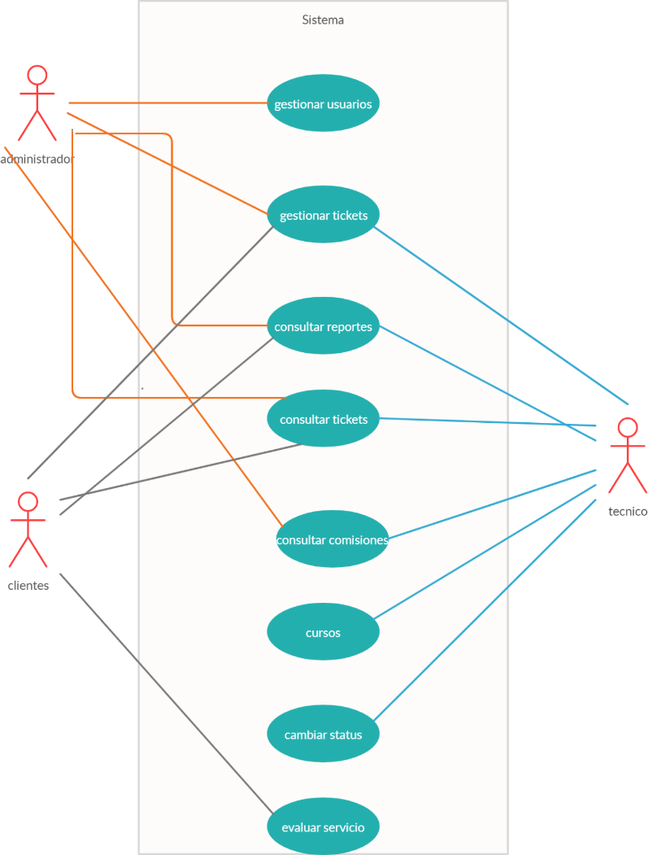**Diagrama.- Caso de uso de la aplicación - Caso de uso de diseño**

*Figura 4.0.1 Diagrama de Casos de Uso de contexto*

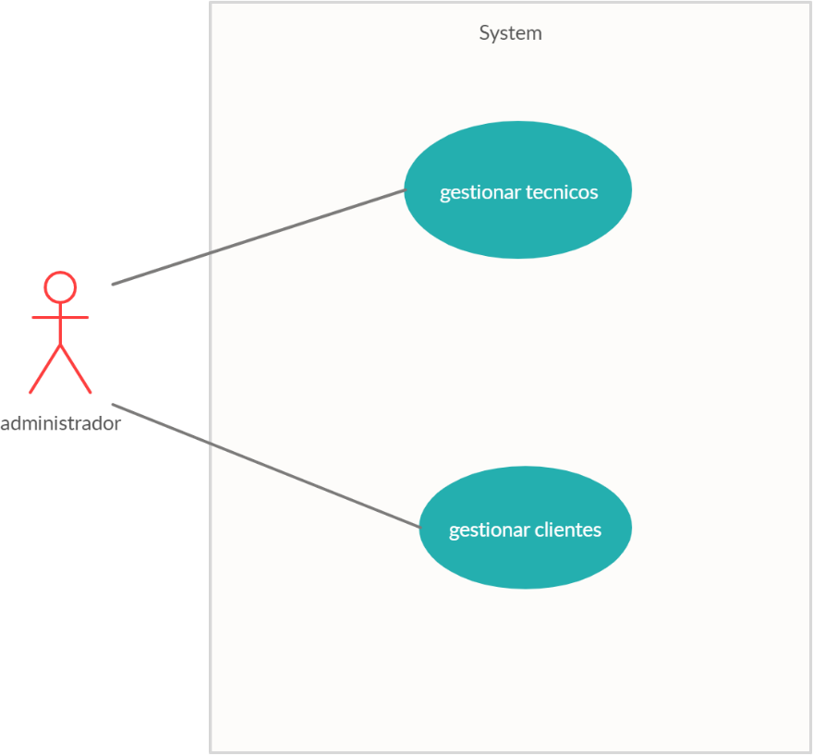

Tickets Help Desk

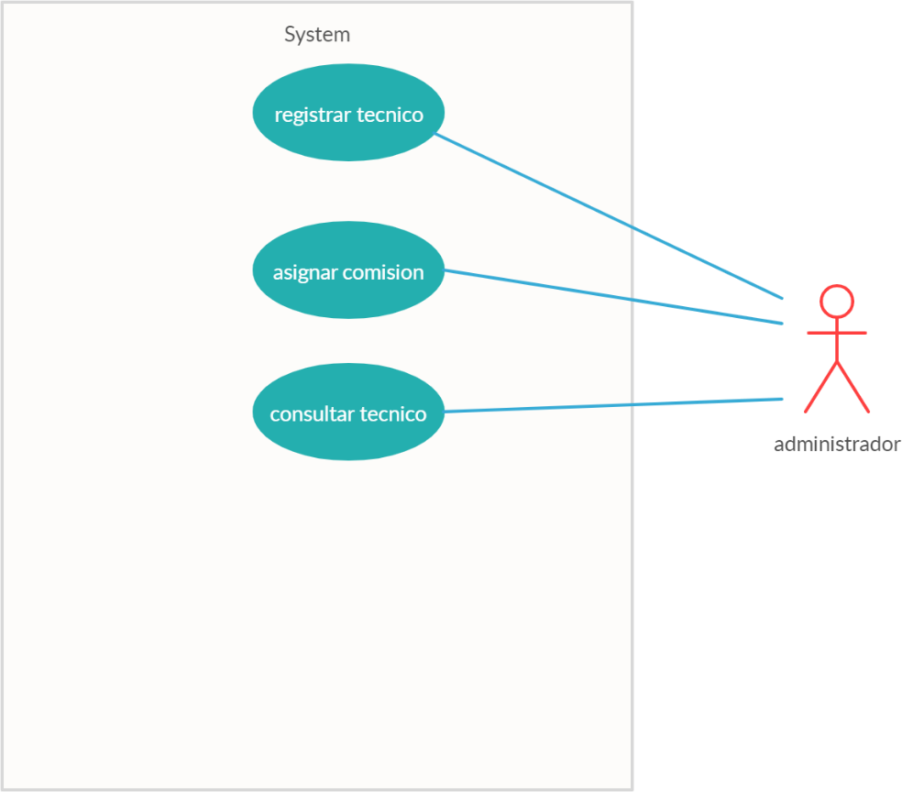*Figura 4.0.2 Diagrama de Casos de Uso de Gestión de usuarios*

Tickets Help Desk

*Figura 4.0.3 Diseño de Casos de Uso de Gestión de los Técnicos*

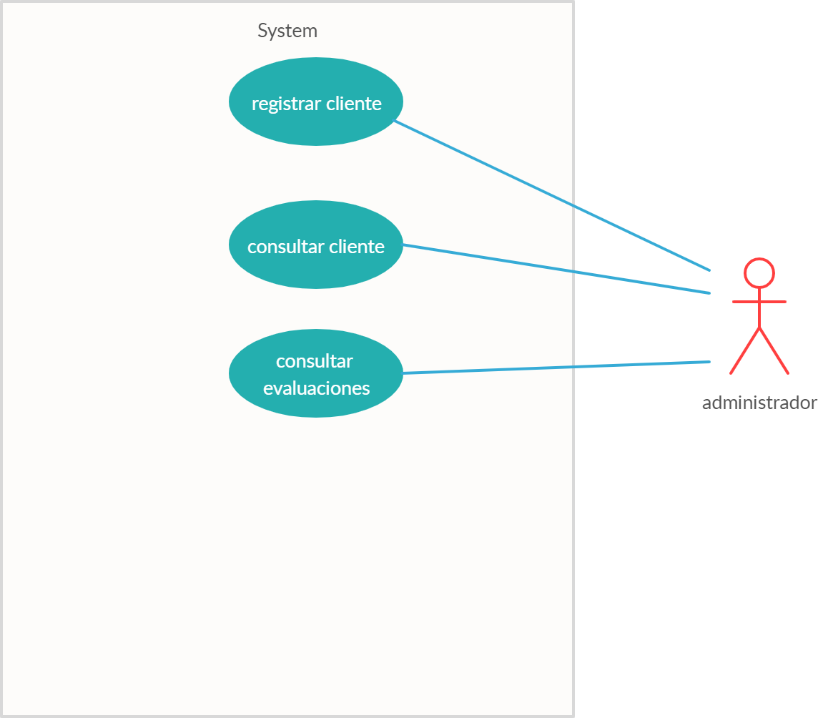

Tickets Help Desk

*Figura 4.0.4 Diagrama de Casos De Uso de la Gestión de clientes*

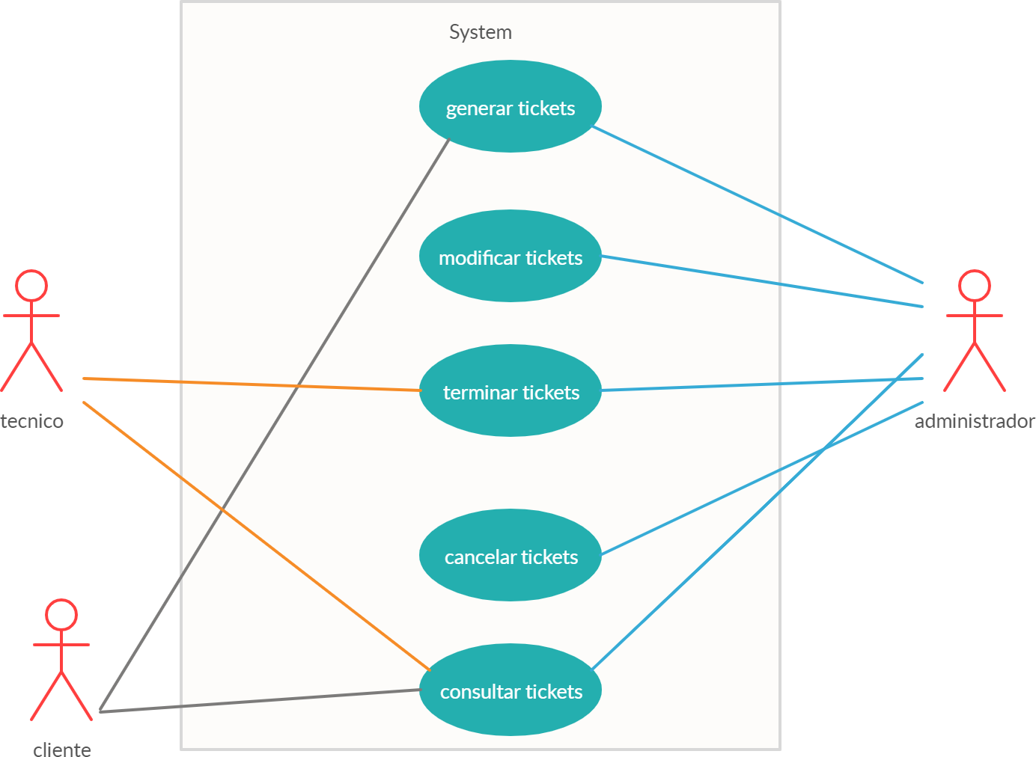

Tickets Help Desk

*Figura 4.0.5 Diagrama de Casos de Uso de Gestión de Tickets*

**Vista.- Lógica Diagramas.- Clases**

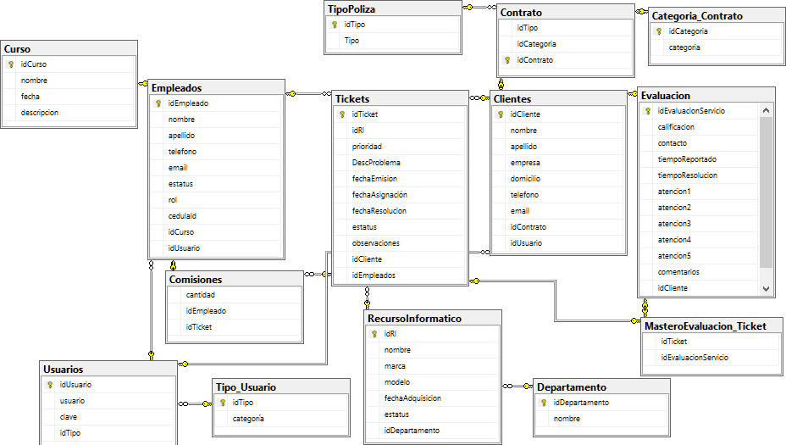

**Vista.- Desarrollo Diagrama de componentes general, estilo arquitectónico “N-Tiers / Orientación a objetos”**

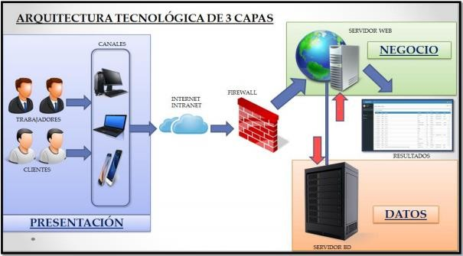

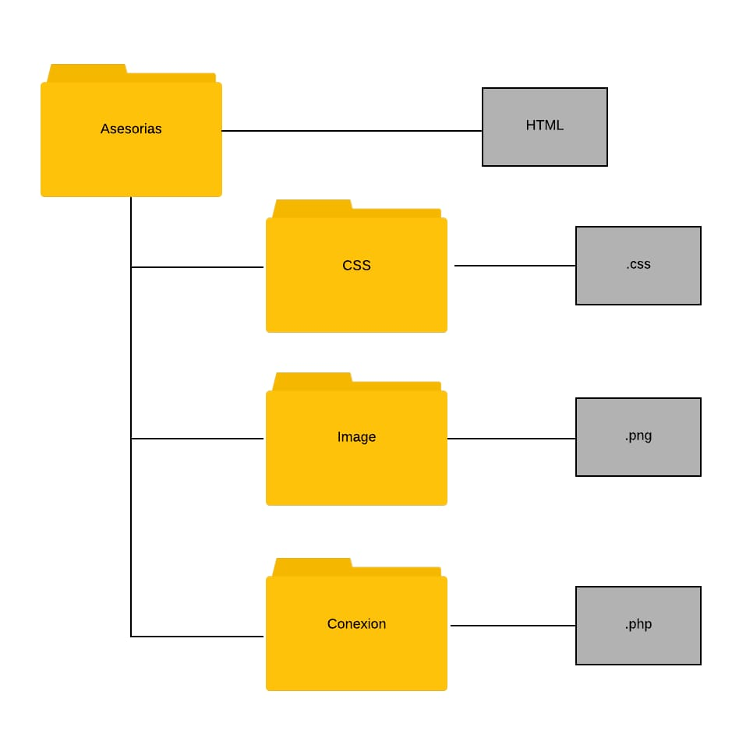**Vista.- Física Diagrama.- Despliegue**

**5.4 Descripción de procesos actuales.**

En cualquier institución existen problemas en los alumnos de mal aprendizaje y la mayoría de ellos por pena no piden ayuda, nosotros realizamos un software que puede ayudarles a planear alguna asesoría de la clase en específico que no entendieron, ver los horarios de los docentes y así estar al corriente con sus clases y con el tema no comprendido.

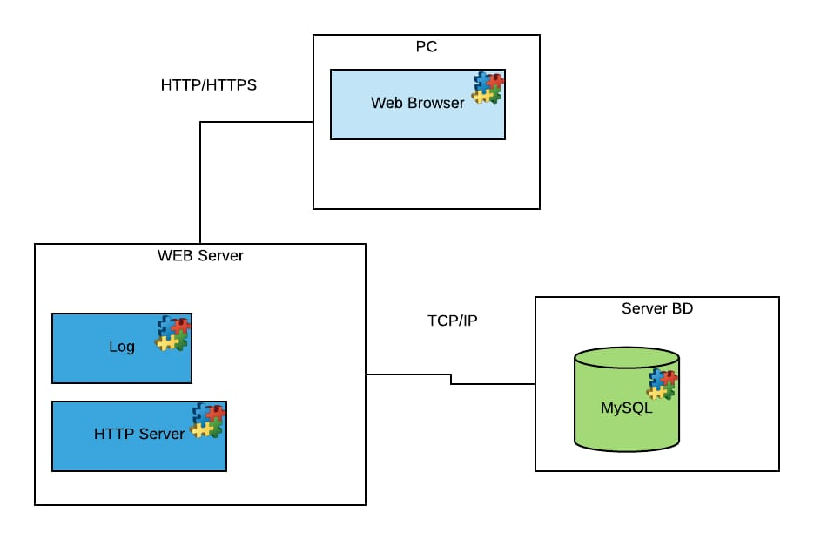Nuestro software se hizo mediante análisis y diseño de diagramas para poder considerar con lo que el cliente nos pidió y así satisfacer sus necesidades.

Hace funciones de organización y administración de información para asesorías de clases, lo que el cliente nos pidió es que organicemos el horario y las materias para que les ayuden a los usuarios a poder tomar alguna asesoría de la clase que no les quedo clara, ver el día y hora en que se imparte dicha materia.

Se tomó en cuenta el horario de los docentes y las materias para así poder generar un horario de las asesorías que todos puedan tomar sin ningún problema.

Los usuarios tienen que denominar su categoría como administrador del software, docente, estudiante, etc. Y así mediante un combo de opciones que les facilitara acceder a los horarios correspondientes evitando los empalmes con sus horarios personales.

El docente y el coordinador podrán monitorear al estudiante o a usuario involucrado para ver su progreso en la materia y así saber si está aprendiendo o va disminuyendo su aprendizaje, si falta a alguna asesoría o si tiene algún problema en específico que se tenga que tomar en cuenta para estar más pendiente de su evolución.

* 1. **Ejemplo de caso de uso**

|  |  |  |
| --- | --- | --- |
| **RF- 02** | Gestionar | |
| **Versión** | 1.0 Julio 2019 | |
| **Autores** | Rebeca Adriana Calderón Argüello | |
| **Actor** | Administrador | |
| **Objetivos asociados** | Gestionar técnico/Ingeniero | |
| **Descripción** | El sistema dará al actor correspondiente el acceso a la  gestión de los técnicos y de los ingenieros. | |
| **Precondición** | Para dar gestión a un técnico o ingeniero, se deberá verificar que los datos ingresados sean correctos y se  encuentren dados de alta en la BD. | |
| **Secuencia Normal** | **Paso** | **Acción** |
| 1 | El actor debe ejecutar el caso RF-01 Para hacer  Login. |
| 2 | El actor podrá registrar a un técnico o ingeniero  en el sistema en caso de no encontrarse registrado actualmente. |
| 3 | El actor tendrá la capacidad de visualizar a los técnicos/ ingenieros que están dados de alta en  la base de datos. |
| 4 | El actor podrá asignar a cada ticket un técnico o  ingeniero, según su disponibilidad. |
| 5 | El actor podrá cambiar el estatus del técnico o ingeniero en el sistema, y en caso de hacer una  eliminación, se hará de manera lógica. |
| 6 | El actor asignará una comisión al técnico por  incidencia atendida. |
| **Postcondición** | El sistema permitirá la gestión de los técnicos e ingenieros registrados en la BD, si las personas mencionadas no están registradas en la BD, no aparecerán en el sistema y no se logrará gestionar a los  susodichos. | |
| **Excepciones** | **Paso** | **Acción** |
| 1 | Si el técnico/ingeniero no se encuentra registrado  en el sistema, se mostrará un mensaje con la leyenda “*El técnico/Ingeniero no fue encontrado*”. |
| **Frecuencia esperada** | 100 veces | |
| **Importancia** | Importante | |
| **Urgencia** | Inmediatamente | |

Tabla 4.3 Caso de Uso de la Gestión de Técnicos (Vista Admón.)

|  |  |  |
| --- | --- | --- |
| **RF- 03** | Gestionar | |
| **Versión** | 1.0 Julio 2019 | |
| **Autores** | Rebeca Adriana Calderón Argüello | |
| **Actor** | Administrador | |
| **Objetivos asociados** | Gestionar Clientes | |
| **Descripción** | El sistema dará al actor correspondiente el acceso a la  gestión de los clientes. | |
| **Precondición** | Para dar gestión a un cliente, se deberá verificar que los datos ingresados sean los correctos y estos estén dados  de alta en la BD. | |
| **Secuencia Normal** | **Paso** | **Acción** |
| 1 | El actor debe ejecutar el caso RF-01 Para hacer  Login. |
| 2 | El actor podrá dar de alta a un cliente en el  sistema en caso de que éste lo solicite. |
| 3 | El actor será capaz de visualizar a los clientes  que se encuentran registrados en la base de datos. |
| 4 | El actor podrá generar un ticket para el cliente en caso de que él lo haya solicitado de esa manera, esto se efectuará ejecutando el caso RF-  [Generar Ticket]. |
| 5 | El actor podrá cambiar el estatus del cliente en el sistema, y en caso de hacer una eliminación, se  hará de manera lógica. |
| 6 | El actor podrá consultar los datos del cliente,  incluidas las evaluaciones generadas por los mismos. |
| **Postcondición** | El sistema permitirá la gestión de los técnicos e ingenieros registrados en la BD, si las personas mencionadas no están registradas en la BD, no aparecerán en el sistema y no se logrará gestionar a los  susodichos. | |
| **Excepciones** | **Paso** | **Acción** |
| 1 | Si el técnico/ingeniero no se encuentra registrado  en el sistema, se mostrará un mensaje con la leyenda “*El técnico/Ingeniero no fue encontrado*”. |
| 2 |  |
| 3 |  |
| **Frecuencia esperada** | 100 veces | |
| **Importancia** | Importante | |
| **Urgencia** | Inmediatamente | |

Tabla 4.4 Caso de Uso de la Gestión de Clientes (Vista Admón.)

* 1. **Detalles de la implementación**

La especificación de un sistema intensivo en software tiene como última representación al código fuente de los componentes. Este código indica los más finos detalles del software, por medio de un lenguaje preciso, capaz de ser traducido automáticamente a instrucciones de la máquina.

Esta sección detalla la obtención y uso del paquete de código fuente para el proyecto. De manera de facilitar el uso de este, para las futuras ampliaciones o correcciones del sistema.

* + 1. **Lenguajes y plataformas**

La lógica de diseño arquitectónico aplicada en este documento, abre la posibilidad de que la implementación de bajo nivel sea efectuada con el lenguaje de programación Web (JavaScript, HTML, CSS). Y eso va a depender directamente de las características de los desarrolladores, capacidad de aprendizaje, y en muchos casos opciones propias de la empresa para la cual se efectúa el diseño. Si la implementación se desea desarrollar bajo lenguajes que no cumplan las características mencionadas, se deberá confeccionar una nueva vista que cumpla con los requerimientos funcionales y no funcionales de los stakeholders que lo solicitan.